Статья по математической экономике
на тему:
" Механизмы установления равновесия "

Мустафаева Феридэ Серановна

ФГАОУ ВО « КФУ имени В.И. Вернадского» Таврическая академия (структурное подразделение)
Республика Крым

Симферополь, 2019

Оглавление
Оглавление 2
Введение 3
1. Равновесная цена и равновесный объем 4
2. Характеристика рыночного равновесия 5
2.1 Виды равновесия 5
2.1.1. Краевое равновесие. 5
2.1.2. Неединственность равновесия. 5
2.2 Подходы к рыночному равновесию 7
3. Нарушение рыночного равновесия и механизм его восстановления 9
3.1 Восстановление рыночного равновесия в мгновенном, коротком и длительном периоде 9
3.2 Паутинообразная модель 11
Заключение 14
Список использованной литературы 16

Введение
Известно, что каждый способ производства, каждая экономическая система представляют собой единство производства, распределения, обмена и потребления. Общественный продукт, созданный в процессе производства, проходит объективно обусловленные фазы распределения, обмена и завершает свой путь в потреблении. Поэтому все фазы органически соединены, выступают как единство общественного производства, как части целого. Рынок—это конкретная форма проявления и товарного обмена, и товарного обращения, совокупность экономических отношений между продавцами и покупателями в процессе купли-продажи товаров и услуг.
Равновесные модели применяются при изучении взаимоотношений между экономическими агентами. Эти модели выступают частным случаем более общего класса моделей взаимодействия экономических агентов. Посредством равновесных моделей изучаются и равновесное и неравновесное положение экономической системы. В микроэкономической теории модели рыночного равновесия имеют особое значение потому, что экономические агенты могут эффективно осуществлять свою хозяйственную деятельность только при условии, что они имеют достоверную информацию обо всех ценах и на потребляемые ими ресурсы, и на предлагаемые им блага. Поскольку каждый отдельный экономический агент не может иметь такую информацию, то оптимальным способом изучения ценообразующих факторов может стать допущение о равновесном положении и незначительных изменениях одной конкретной цены.
Рыночный механизм действует на основе экономических законов: изменения спроса, предложения, равновесной цены, конкуренции, стоимости (ценности), полезности, прибыли и т.д. На стороне производства выступает предложение, на стороне потребления – спрос. Эти два элемента неразрывно связаны между собой, хотя на рынке противостоят друг другу. В зависимости от конкретных условий рынка предложение и спрос уравновешиваются на более или менее продолжительный период. Это выравнивание спроса и предложения может происходить стихийно и под регулирующим воздействием государства. Важно отметить, что рыночный механизм действует как механизм принуждения, заставляющий предпринимателей, преследующих свою собственную цель (прибыль), действовать в конечном счете на пользу потребителей. У товаропроизводителей есть альтернатива: либо расширять производство и снижать цену и таким образом удовлетворять потребность большего числа покупателей, либо держать высокую цену до тех пор, пока конкуренты не заполнят эту нишу на рынке и отнимут клиентуру, а с ней не только сверхприбыль (от высоких цен), но и прибыль.
Данная тема является актуальной и в наши дни, так как с проблемами, которые рассматриваются в ней, экономисты сталкиваются довольно часто. Понимание рыночного равновесия и рыночного механизма в целом дает возможность правильной оценки ситуации на конкурентном рынке.

1. Равновесная цена и равновесный объем
Равновесная (рыночная) цена устанавливается под воздействием спроса и предложения. На рис.1 представлен график равновесия. При данной равновесной цене желание и готовность покупателей приобрести товар, а также желание и готовность продавцов его продать совпадают.

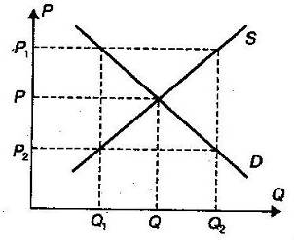
Рис. 1. Равновесие на рынке: P- равновесная цена; Q- равновесный объем продаж

Равновесие означает, что все покупатели, которые могут и хотят приобрести данный товар по цене P, приобретут его, а все продавцы, которые желают и готовы продать товар по цене P, продадут его. При этом на рынке не будет ни дефицита, ни излишков данного товара.
Если же цена повысится и станет равной P₁, тогда желания продавцов и покупателей не совпадут. Покупатели при такой цене будут готовы приобрести товар в количестве Q₁, а продавцы захотят предложить его в количестве Q₂. Продукция в объеме Q₂- Q₁ представит собой излишек на рынке, который не будет куплен. Тогда, чтобы продать излишки, продавцы представят покупателям скидки, цена начнет падать до тех пор, пока не установится на уровне P.
Аналогичная картина создастся, если цена окажется ниже равновесной, т.е. будет равна P₂. Несовпадение интересов продавцов и покупателей выразится в возникновении дефицита товара в объеме Q₁-Q₂. Желающие купить недоступный товар будут переплачивать до тех пор, пока не поднимется до уровня цены равновесия P.
На рынке действует закон рыночного ценообразования, который состоит в следующем:
- Цена на рынке стремится к такому уровню, при котором спрос равен предложению.
- Если под воздействием неценовых факторов произойдет изменение в спросе или предложении, то установится новая равновесная цена, соответствующая новому состоянию спроса и предложения [3].

2. Характеристика рыночного равновесия

2.1 Виды равновесия

2.1.1. Краевое равновесие.
Данный вид равновесия возникает при нулевой цене или при нулевых спросе и предложении (рис. 2.1.1 а,б).

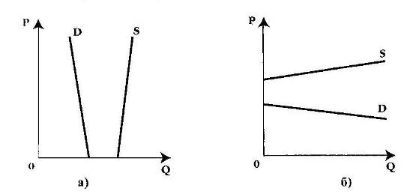
Рис. 2.1.1. Краевое равновесие

Эта модель отражает некую «предрыночную» ситуацию. Если экономическое благо находится в избыточном количестве по отношению к спросу, то перед нами – как свободное, или неэкономическое благо (например, чистый воздух, вода источника и т.д.); равновесие в таком случае наступает при нулевой цене (рис. 2.1.1, а).
Равновесие на «непроизводимые блага» (например, товары, производство которых технологически возможно, но экономически нецелесообразно), характеризуется нулевым объемом спроса и предложения. Так происходит потому, что цена предложения всегда будет превышать цену спроса при их положительном значении (рис. 2.1.1, б). Допустим, что это золотые унитазы, инкрустированные изумрудами. Конечно, можно представить, что найдется эксцентричный миллиардер, заказавший себе такой товар, но предложение о серийном производстве подобных изделий является слишком смелым. Ситуация с «непроизводимыми» благами может возникнуть и при разработке опытных дорогостоящих образцов какого-либо товара, еще не знакомого потребителю, а потому не вошедшему еще в стадию серийного выпуска [2].

2.1.2. Неединственность равновесия.
Линия предложения может менять наклон. Если допустить, что наклон меняется непрерывно, линию предложения можно представить в виде как бы загибающейся против часовой стрелки (в виде дуги), она изображена на рис. 2.1.2.

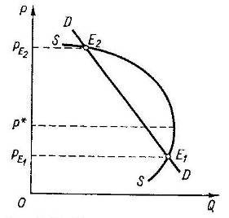
Рис. 2.1.2.Неединственность равновесия

Многие экономисты считают, что именно такой вид имеет кривая предложения труда. Сначала рост зарплаты увеличивает объем предложения труда (увеличивается число людей, желающих работать, растет количество отработанных часов, интенсивность труда). После достижения определенного уровня зарплаты ( P*) дальнейший ее рост сопровождается уже не увеличением, а, наоборот, снижением предложения труда (снижается число желающих работать, количество отработанных часов, падает интенсивность труда). Кривая предложения меняет, таким образом, наклон, как бы загибается против часовой стрелки. Если при этом линия спроса имеет нормальный, отрицательный наклон, то линия предложения может дважды пересекаться линией спроса, в результате чего появляются две равновесные цены и два равновесных объема рынка.
Два других случая неединственности равновесия представлены на рис. 2.1.2(1). Они характеризуются наличием у линий спроса и предложения общего сегмента (вертикального на рис. 2.1.2(1),а и горизонтального на рис. 2.1.2(1),б). В первом случае рынок оказывается сбалансированным в объеме Q_{E} при любой цене, лежащей в интервале между P_{E1} и P_{E2}. Во втором – при строго определенной цене равновесия P_{E} равновесный объем рынка может колебаться в интервале от Q_{E1} до Q_{E2}.

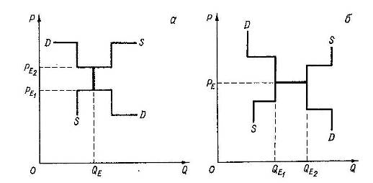
Рис. 2.1.2(1). Неопределенность равновесия

Анализ таких ситуаций дает возможность объяснить, почему равновесный объем рынка может оставаться неизменным при некоторых, не выходящих за определенные пределы, колебаниях цены (рис. 2.1.2(1),а) ил, наоборот, почему при определенном уровне равновесной цены возможны также не выходящие за определенные границы колебания равновесного объема (рис. 2.1.2(1),б) [1].

2.2 Подходы к рыночному равновесию
В неоклассической экономической теории существует два подхода к исследованию рыночного равновесия – по Вальрасу и по Маршаллу.
Профессор лозаннского университета швейцарский экономист Леон Вальрас, основатель математического направления в экономической теории, описал происходящее в краткосрочном плане на основе их количественной постройки. Обратимся к рис. 2.2,а.
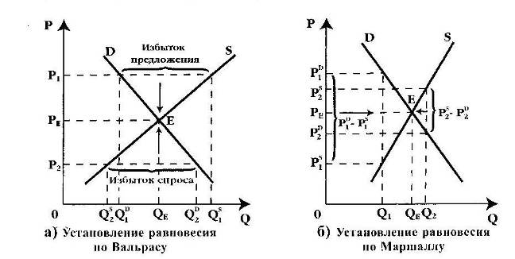
Рис. 2.2. Автоматизм рыночного равновесия

Пусть первоначальное равновесие установится в точке E при объеме товара Q_{E} и цене P_{E.} При повышении цены до P₁ объем спроса сократится, а объем предложения станет выше равновесного, что характерно для рынка покупателя. Избавляясь от товарных излишков, конкурирующие производители начнут снижать цены. Под давлением избыточного предложения цена на товар снизится. В ответ величина спроса на данный товар начнет возрастать. Уторговывание будет продолжаться до тех пор, пока производители не «нащупают» такой объем выпуска, который совпадет с объемом спроса.
Напротив, если цена окажется ниже равновесной, допустим, на уровне P₂, то объем спроса будет превышать объем предложения, что характеризует рынок продавца: товар временно окажется в дефиците. Конкуренция покупателей, т.е. избыточный спрос, будет давить на цену товара в сторону повышения. В ответ производители станут расширять предложение до тех пор, пока спрос не будет полностью насыщен. Условие равновесия по Вальрасу выглядит как равенство:

Q^{D}(P)=Q^{S}(P) (2.2)

Данное равенство показывает, что в модели Вальраса объемы спроса и предложения являются функцией цены.
Итак, в подходе Вальраса акцент делается на том, что равновесие устанавливается под влиянием давления избыточного объема спроса, или избыточного объема предложения на цену, т.е. посредством количественной (объемной) подстройки рыночного механизма.
Вальрас подошел к описанию общего равновесия в своей знаменитой «модели аукциониста» при определенных допущениях. Его модель описывает механизм установления равновесия в отсутствие трансакционных издержек. Кроме того, в данной модели рыночная координация осуществляется без учета временного фактора, т.е. сделки заключаются мгновенно и только на уже готовые товары. «Аукционист», своеобразный аналог «невидимой руки», обладая полной рыночной информацией, объявляет новые наборы цен, повышая их на дефицитные товары и понижая на избыточные товары до тех пор, пока он не «нащупает» такой набор цен, который не уравновесит спрос и предложение. В процессе, названном Вальрасом «нащупыванием», воплощен механизм подстраивания производства под спрос, а в «аукционисте» - автоматизм саморегулирования, движущий рынок к оптимизации.
Рассмотрим другую трактовку процесса установления равновесия. Выдающийся представитель неоклассической школы А. Маршалл полагал, что силой, движущей рынок к равновесию, является цена. Рассмотрим рис.2.2,б. Если цена спроса P^{D}₁ превышает цену предложения P^{S}₁, то такая разница цен заставит производителей увеличить предложение с Q₁ до Q_{E} и потребители смогут расширить свой спрос, пока цена не установится на уровне P_{E.} Напротив, если цена спроса P^{D}₂ окажется ниже цены предложения P^{S}₂, то производители начнут сокращать предложение товара, а потребители сократят спрос до объема, соответствующего равновесной цене. Таким образом, условие равновесия по Маршаллу выглядит как равенство цены спроса цене предложения:

P^{D}(Q)=P^{S}(Q) (2.2(1))

Данное равенство показывает, что в модели Маршалла цена является функцией объемов спроса и предложения.
Итак, в соответствии с трактовкой Маршалла, равновесие устанавливается автоматически под давлением разницы цен спроса и цен предложения, т.е. в результате ценовой подстройки, что соответствует более долгосрочному периоду.

3. Нарушение рыночного равновесия и механизм его восстановления

3.1 Восстановление рыночного равновесия в мгновенном, коротком и длительном периоде
Экономические процессы протекают по времени. Описываемые модели делятся на 2 класса: динамические (непосредственно учитывающие фактор времени) и статические (охватывающие определенный период времени).
В статических моделях фактор времени не учитывается. Они представляют собой как бы мгновенные «фотоснимки» динамических процессов. Сравнение таких мгновенных состояний называется методом сравнительной статики. Попробуем выяснить, что происходит на рынке, когда под воздействием изменения одного из факторов спроса или предложения он выходит из состояния равновесия [5].
Имея общие представления о состоянии рыночного равновесия, рассмотрим механизмы его установления в динамике.
Существует механизм мгновенного равновесия. Предположим, спрос на какой-то продукт резко увеличился, к чему производство не было готово. Оно не может моментально расширить предложение, а если и может, то в минимальном количестве. Следовательно, в этом случае предложение останется неизменным, фиксированным. На рис.6 кривая предложения (П₁) принимает вертикальное положение – П₂, тем самым подчеркивая неизменное предложение товара в новых условиях.
Как видим, из-за несовпадения между спросом и предложением равновесная цена (Ц_{к}), соответствующая пересечению кривой предложения (П₁) и кривой спроса (С₁) в точке К, нарушается. Это связано с тем, что по данной цене в изменившихся условиях желает пробрести данный товар значительно возросшее число покупателей. Однако предложение осталось на прежнем уровне. Возник дисбаланс между платежеспособным спросом и предлагаемым объемом товара. Устранение этого дисбаланса и восстановление нового равновесия на рынке происходит путем повышения цены на данный товар. Резкий рост цен «отсекает» тот контингент покупателей, который готов был заплатить обычную цену (Ц_{к}), но не может или не желает совершать покупки по новой цене (Ц_{м}). Это и зафиксировано на рис.3.1 перемещением кривой спроса из положения С₁ в положение С_{2.} Установилась новая цена равновесия (Ц_{м}), соответствующая мгновенно изменившейся рыночной ситуации.
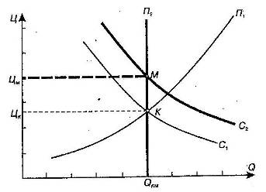
Рис.3.1. Мгновенное равновесие

Рассмотрим теперь механизм краткосрочного равновесия.
Теперь проанализируем ситуацию, когда товаропроизводители имеют возможность мобилизовать дополнительные переменные факторы (рис. 3.1(1)). Предположим, увеличились цены на определенный продукт. Более высокие цены по сравнению с прежними стимулируют товаропроизводителей организовать сверхурочные работы, работу в выходные дни, перенести работникам отпуска на более поздний период. При этом предприниматель во все случаях повысит денежное вознаграждение за труд – заработную плату, так как высокая цена позволяет не только перекрыть дополнительные затраты, но и получить дополнительную прибыль. Повышение цены до уровня Ц_{м}, вызванное ростом спроса, будет подталкивать товаропроизводителей к расширению выпуска товара и содействовать росту его предложения до размера Q_{N}. Кривая предложения займет положение П₃. Таким образом, благодаря своевременной реакции товаропроизводителей на возросший спрос, установилась новая равновесная цена Ц_{N,} в соответствии с которой количество предлагаемого товара стало соответствовать количеству спрашиваемого товара – Q_{N}. Кривая С₂ осталась на прежнем месте, так как увеличение предложения вызвало понижение цены с уровня Ц_{м} до уровня Ц_{N}.

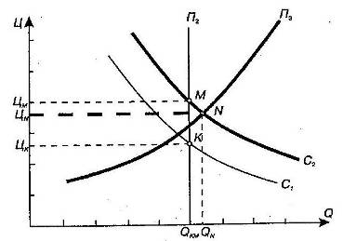

Рис.3.1(1). Краткосрочное равновесие

Остановимся на рассмотрении механизма долгосрочного равновесия.
В условиях, когда цена продолжает удерживаться на относительно высоком уровне, несмотря на усилия предпринимателей в области использования краткосрочных факторов, в данную отрасль устремятся новые капиталы. Это приведет к техническому переоснащению, расширению производственных мощностей и значительному увеличению выпуска продукции, т.е. ее предложения.
Обратимся к рис. 3.1(2). Предположим, что точка N на пересечении кривых спроса и предложения отражала краткосрочное равновесие между количеством спрашиваемого и предлагаемого товара по цене, равной Ц_{N}. Ее высокий уровень вызывает рост капиталовложений. Задействование капитала и других ресурсов вызывает увеличение предложения. Этот рост предложения на графике отражен смещением кривой предложения из положения П₃, в положение П₄. Смещение вызвано обратной функциональной зависимостью, когда предложение выступает в качестве независимой переменной (аргумента), а цена – зависимой переменной (функции).

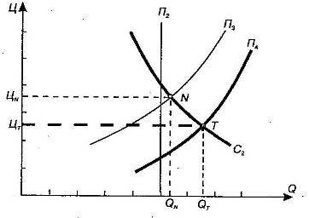
Рис.3.1(2). Долгосрочное равновесие

Что касается кривой спроса, то она остается в прежнем положении (С₂), соответствующем краткосрочному равновесию. Неизменность положения кривой спроса обусловлена тем, что здесь устанавливается функциональная зависимость между спросом и ценой, в которой спрос выступает в качестве зависимой переменной от цены (независимой переменной). Рост величины спроса (скольжение по кривой спроса из точки N в точку T) связан с понижением цены, вызванным наращиванием предложения данного товара. Одновременно провоцирование расширения спроса связано с понижением цены, поэтому не происходит смещение кривой спроса [3].

3.2 Паутинообразная модель
Паутинообразная модель (в отличие от ранее рассмотренных) относится к числу динамических, т.е. учитывающих фактор времени. Паутинообразная модель рассматривает процесс формирования равновесия в условиях, когда реакция участников сделок на изменяющихся условиях рынка растянута по времени.
Для примера чаще всего берут различные отрасли сельскохозяйственного производства, например, выращивание птицы. Предположим, что наш производитель ориентировался на рыночную цену P_{t}, по которой птицу продавали в данном году. Естественно, то ожидает сохранения сложившихся цен и определяет объем производства птицы (Q_{t}) в следующем году исходя из этих цен. Предположим, что рынок выел из состояния равновесия. Спрос на птицу снизился, и по цене P_{t} потребители уже не станут покупать столько продукции, сколько раньше. Чтобы реализовать произведенное количество производитель вынужден снижать цену до P₁, т.е. до уровня цены спроса на данное количество птицы (рис.3.2).

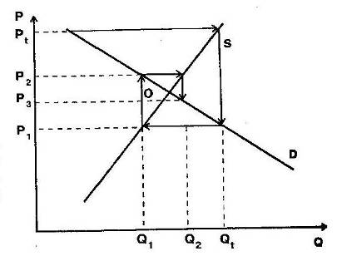
Рис.3.2. Паутинообразная модель

Но такая низкая цена вынудит какую-то часть производителей покинуть данный рынок. Предложение упадет до Q₁, на рынке возникнет дефицит, и как следствие, будет повышение цен до P₂. Это в свою очередь вызовет расширение предложения, но не до исходного уровня Q_{t}, а до чуть меньших размеров Q₂. В дальнейшем процесс идет по той же схеме и в конечном итоге, описывая круги сужающейся спирали вокруг точки О, производители «нащупывают» равновесную цену.
В описанном варианте отклонение от равновесия с течением времени уменьшается, т.е. система стремится к положению равновесия. Но возможны и иные варианты, представленные на рис. 3.2(1) (а, б), когда отклонение от равновесия возрастает (рис. 3.2(1),а) и когда отклонения от равновесия стабильно держатся на одном уровне (рис. 3.2(1),б).

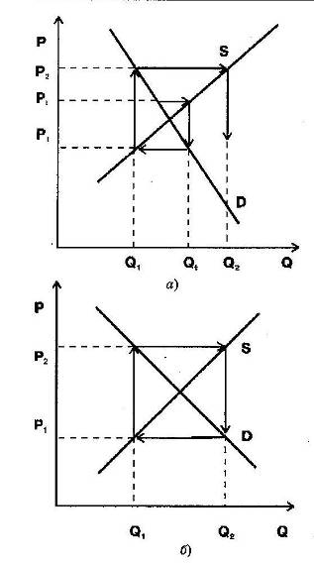
Рис. 3.2(1). Паутинообразная модель с неустойчивым равновесием

В графической интерпретации возможности достижения рыночного равновесия и его устойчивость определяются углами наклона линий спроса и предложения (их крутизной). При более крутой кривой предложения и более пологой кривой спроса равновесие устойчиво; в противоположном варианте равновесие неустойчиво – модель «идет вразнос». И наконец регулярные колебания вокруг положения равновесия характерны для ситуации с одинаковым наклоном кривых спроса и предложения.
Примером паутинообразной модели может служить не только рынок сельскохозяйственной продукции. Эта модель применима почти во всех случаях, когда спрос зависит от текущих цен, а предложение реагирует с некоторым временным отставанием. Явления этого типа можно наблюдать, допустим, на биржевом рынке ценных бумаг и валюты; спрос мгновенно реагирует на текущие котировки, а предложение меняется медленнее.
Но бывают на биржах и взрывные колебания – так называемые биржевые паники, когда за считанные минуты ценные бумаги могут резко обесцениться. Новая Россия пережила несколько таких паник, самые острые из них с интервалами в несколько месяцев произошли со второй половины 1997 г. до осени 1998 г. Общим итогом их стало почти десятикратное обесценивание акций российских предприятий.
Чтобы во время паники отклонения цен от равновесного уровня не зашли слишком далеко, биржи – в том числе и российские - на время прерывают свои операции. В течение перерыва и сторона спроса, и сторона предложения успевают обдумать ситуацию. Разрыв между ними по времени принятия решений исчезает, и на следующий день паника обычно проходит [4].

Заключение
Рыночный механизм — это субъектный стихийный механизм регулирования рыночной экономики. Тем не менее, на современном этапе его развития важным элементом рыночного механизма становится государственное, то есть субъективное экономическое регулирование. Рыночный механизм нуждается в коррекции, которую способно осуществить только государство. В результате современная рыночная система базируется на синтезе усилий рыночного механизма и регулирующих функциях государства. Государство исправляет "ошибки" рынка, добиваясь эффективности, справедливости и стабильности в функционировании всей экономики. Обе стороны управления экономикой — рынок и государство — существенны. Поэтому современную рыночную систему называют "смешанной экономикой".
В своем воздействии на экономическую систему рынок многогранен и противоречив, выполняет как позитивную, так и негативную роль.
Конкурентный рынок выполняет распределительную и стимулирующую функции. Он способствует эффективному распределению ресурсов, направляя их в производство тех товаров и услуг, в которых общество более всего нуждается. Он стимулирует разработку и внедрение наиболее эффективных технологий производства, обеспечивая общество необходимыми товарами, созданными в наибольшем количестве из имеющихся ресурсов. Тем самым стихийно обеспечивается максимально возможная экономическая эффективность. Являясь ориентиром для развития выгодного производства и показывая невыгодность других производств, конкурентный рынок регулирует отраслевую структуру, стимулирует, технический прогресс, обеспечивает ресурсосбережение.
Через спрос — двигатель рыночной экономики — конкурентный рынок поворачивает производство к потребителю, создает материальную заинтересованность всем участникам в удовлетворении их потребностей. Рынок выявляет общественную значимость производства и товаров, реализует валовой национальный продукт, освобождает экономику от дефицита товаров и услуг. В целом рынок через конкурентное ценообразование обеспечивает сбалансированность экономики, производства и потребления. Основанный на личной свободе субъектов, конкурентный рынок координирует экономическую деятельность людей без принуждения, создавая добровольную состязательность между ними посредством купли-продажи.
Механизм "самонастройки" (автоматическое функционирование и корректирование рыночной экономики с помощью "невидимой руки") и свобода экономического поведения людей свидетельствуют в пользу рыночной системы. Однако возможности рыночного механизма не безграничны.
Конкурентный рынок не гарантирует решения всех социально-экономических проблем, важнейшими из которых являются безработица и инфляция. Рынок не обеспечивает право на труд тем, кто может и хочет работать; не гарантирует право на стандартное благосостояние, без чего нет демократического общества. Распределение доходов в рыночной экономике только одно — по результатам конкуренции, отсюда высокие и низкие доходы, постоянные банкротства. Кроме того, это распределение минует занятых в фундаментальной науке, в государственном управлении, не распространяется на детей, стариков, инвалидов. Поэтому важнейшей проблемой рыночной системы является неравенство доходов, неспособность ее учитывать коллективные потребности. Регулирующий механизм конкуренции с течением времени ослабевает, порождая монополию. А неизбежным спутником циклической формы движения являются производственные и социальные потери, снижающие эффективность экономики. По меткому определению Й. Шумпетера, рыночная система представляет процесс "созидательного разрушения". Недостаточно одного рыночного механизма и для решения региональных проблем.
Из выше сказанного следует, что при характеристике рынка как экономической категории следует учитывать конкретные формы рыночных отношений, проявляющиеся в количественных и качественных соотношениях элементов рынка – спроса, предложения, цены. Эти главные элементы характеризуют конкретные формы взаимосвязи и количественные пропорции между производством и потреблением.
Рыночный механизм обладает существенным потенциалом самонастройки, то есть стремлением к оптимальному состоянию, рыночному равновесию. Повышение цен на некоторые товары при значительном росте спроса на них – явление довольно обычное для рыночной экономики. Но также обычным является и последующее наращивание предложения этих товаров. В нормально функционирующей экономике рост цены товара устанавливает равновесие между спросом и предложением лишь в краткосрочном периоде, а в более длительном – оно достигается путем роста производства (предложения) подорожавшего товара. Увеличение предложения – основной способ достижения рыночного равновесия. Поэтому в развитом рыночном хозяйстве рост цен на товары не может быть постоянным, что обеспечивает минимальные темпы инфляции, социальную направленность экономики.
Рынок замечателен тем, что при любом отклонении от равновесия он стремится к нему возвратится. И в ситуации неудовлетворенного спроса, и в ситуации избыточного предложения, взаимодействуя друг с другом, приводят рынок к равновесию.

Список использованной литературы

- Гальперин, В.М. Микроэкономика: в 2 т. / В.М. Гальперин, С.М. Игнатьев, В.И. Моргунов.- СПб: Экономическая школа, 2004;Т.1. – 348 с., Т.2. – 503 с.
- Иохин, В.Я.Экономическая теория/В.Я. Иохин.- М.:Юристъ, 2000.-861 с.
- Курс экономической теории: учебник/ под ред. Чепурина М.Н., Киселевой Е.А.- Киров, АСА, 2006.- 831 с.
- Мизайлушкин, А.И. Экономика: учебник/ А.И. Михайлушкин, П.Д. Шимко.
- Мысютина, Л.В. Основы экономической теории. Микроэкономика/ Л.В. Мысютина. – Брянск: БГТУ, 2003. – 170 с.

